東京２ 研修情報 兼 申込書
令和６年度 マンション管理実務体験研修 フロント担当者向け管理員体験研修
令和６年３月 mail
勤務先名；
研修会場案内地図 ；三井不動産レジデンシャルサービス株式会社
住所；東京都江東区豊洲５－６－５２ ＮＢＦ豊洲キャナルフロント ５階
最寄り駅；東京メトロ有楽町線「豊洲 駅」 6a出口から 徒歩 ５分
ゆりかもめ 「豊洲 駅」 南口から 徒歩 ６分
都営バス 「深川五中前」 徒歩 ３分

最少催行人数は ５人 です。
開催が確定後、受講料振込の御案内・
受講者様の「請求書」をメールで連絡します。
受講者名； 様
ふりがな； 様
電話番号；
職 種； （フロント、マンション会計、技術、営業、総務等 お書きください）
経験年数； 年 （他社も含み 管理会社 に就労したこれまでの延べ年数(R06.03.01 現在）
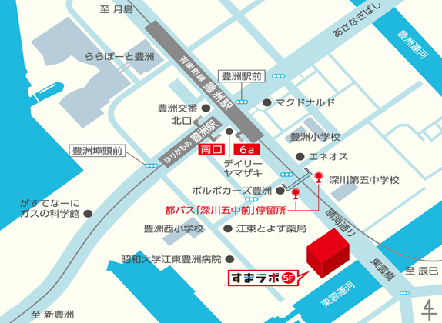
受講は 会員社限定 のため、申込時に 名刺のデータ を添付頂きます

開催期日； 令和６年６月５日（水） １日コース （東京２）
受付時間； ０９時１５分から０９時３０分まで
研修時間； ０９時３０分から１７時００分まで
開催場所； すまラボ

・ テキストは当日研修会場でお渡しします
・ 設備機器類を実際に操作して頂きます。軽作業の出来る服装で御参加ください
・ 研修会場内での飲食は禁止されております
・ 研修施設のあるビルの１階に持込可能で飲食ができるスペースがあります
・ ビルの１階にコンビニエンスストアがあります
・ 研修会場における撮影・録音は禁止です

名刺のデータ と この申込書に必要事項を入力したデータを 添付のうえ taiken@kanrikyo.or.jp メール送信してください

一般社団法人マンション管理業協会 試験研修部 池谷（いけや） TEL 03-3500-2720 (平日9:00～17:00) FAX 03-3500-1261

